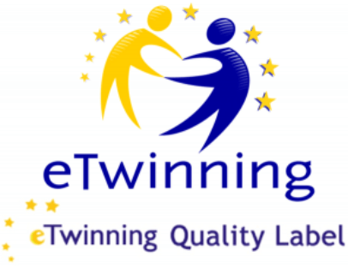 ISTITUTO COMPRENSIVO VIA CASSIA

KM 18.700

L’Istituto Comprensivo Via Cassia Km 18,700 partecipa, anche quest’anno scolastico, alle attività progettuali eTwinning “Let’s meet Europe”.

eTwinning è la comunità delle scuole in Europa che, attraverso la piattaforma online TwinSpace, permette alle scuole europee di comunicare, collaborare e condividere idee.

I progetti attivati quest’anno hanno come obiettivi comuni e trasversali lo sviluppo delle competenze chiave di Educazione alla Cittadinanza, il potenziamento delle abilità comunicative nelle lingue straniere, lo sviluppo di competenze digitali e l’apertura a nuove culture. Le attività sono coordinate dalle docenti di lingua inglese e lingua francese, con il supporto di tutti i docenti dei consigli di classe e si svolgono in orario curricolare.

***Friends around Europe: Europe Traveler***

Progetto, svolto in lingua inglese dalle classi 2 A e 2C, coordinate dalla prof.ssa Serena Parente, con il supporto e la collaborazione di tutti i docenti dei C.d.C., è sviluppato in collaborazione con docenti e alunni di scuole europee dalla Norvegia e Slovacchia. Il progetto si propone di favorire scambio di idee e collaborazione su attività in lingua inglese con lo scopo di conoscere culture e tradizioni diverse. Obiettivo centrale del progetto è l'arricchimento culturale, linguistico e umano dei partecipanti, ma soprattutto la consapevolezza che viviamo in un'Europa unita, multilinguistica e multiculturale.

**Connect:** Progetto svolto in lingua inglese dalla classe 3 A, coordinata dalla prof.ssa Parente Serena con il supporto di tutti i docenti de c.d.c, che coinvolge scuole partner da Croazia, Turchia, Francia e Italia e si incentra sulla tematica del benessere dei ragazzi a scuola e al di fuori. Il progetto ha come finalità la promozione di empatia, aiuto reciproco tra pari, creatività e sviluppo di pensiero critico nell’affrontare tematiche vicine ai ragazzi, problematiche legate all’età e allo stile di vita.

**Happy diversity:** Progetto, svolto in lingua inglese dalla classe 2B, coordinata dalla prof.ssa Milena Marcoccia, con il supporto e la collaborazione di tutti i docenti dei C.d.C., è sviluppato in collaborazione con docenti e alunni di una scuola dalla Normandia. Il progetto si basa su corrispondenza e attività condivise con lo scopo di sviluppare e migliorare competenze linguistiche e digitali.

In tutti progetti gli studenti, divisi in squadre internazionali, lavorano in modo collaborativo sia in modo sincrono, attraverso incontri virtuali in tempo reale, che in modo asincrono, utilizzando il Forum nel Twinspace o i documenti digitali condivisi.

Nel corso del secondo quadrimestre saranno attivati nuovi progetti in lingua inglese e francese.

Di seguito alcuni dei lavori realizzati dai ragazzi nei progetti eTwinning dello scorso anno e di quelli in corso:

[***https://padlet.com/serepare90/ic-via-cassia-rome-cj6xpwnwtmrth716***](https://padlet.com/serepare90/ic-via-cassia-rome-cj6xpwnwtmrth716)

[***https://www.calameo.com/read/007287319deb6302d1b2d***](https://www.calameo.com/read/007287319deb6302d1b2d)

[***https://it.padlet.com/ilijanababic1_/student-introduction-24g5yh1v4zs5lvqr***](https://it.padlet.com/ilijanababic1_/student-introduction-24g5yh1v4zs5lvqr)